**Cynllun Cydraddoldeb Strategol 2020-2024**

**Trin Pobl yn Deg**

**Cyngor Bwrdeistref Sirol Conwy**

**Fersiwn Hawdd ei Deall o’r**

**Amcanion Cydraddoldeb**

**2020-2024**

**Hawdd ei Deall**

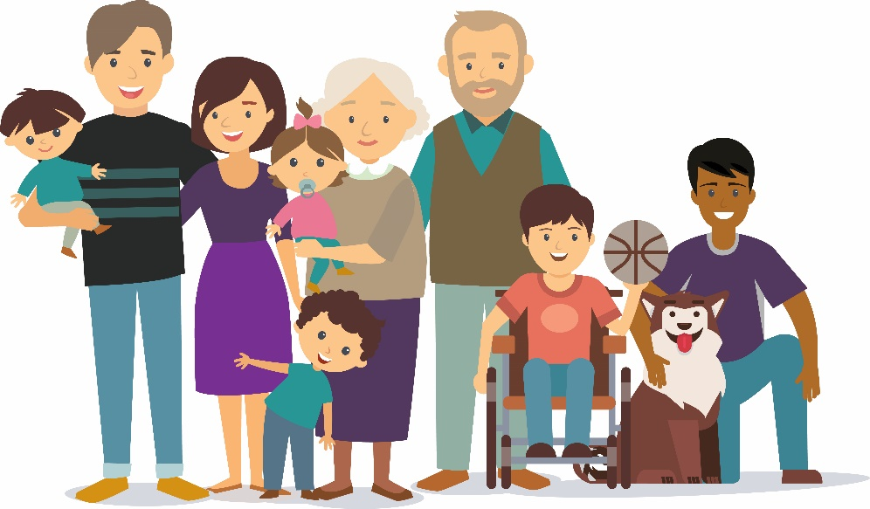

Mae’r Sefydliadau isod yn cydweithio i helpu pobl o wahanol grwpiau gwarchodedig. Efallai byddant wedi bod yn siarad â phobl i ganfod yr hyn y maent ei angen.

|  |  |
| --- | --- |
|  | **Cyngor Sir Ynys Môn** |
|  | **Bwrdd Iechyd Prifysgol Betsi Cadwaladr** |
|  | **Cyngor Bwrdeistref Sirol Conwy** |
|  | **Cyngor Sir Ddinbych** |
|  | **Cyngor Sir y Fflint** |
|  | **Cyngor Gwynedd** |
|  | **Gwasanaeth Tân ac Achub Gogledd Cymru** |
|  | **Heddlu Gogledd Cymru** |
| N:\Administration of the OPCC\Templates\Branding\OPCC.Logo.jpg | **Comisiynydd yr Heddlu a Throsedd Gogledd Cymru** |
| http://www.eryri-npa.gov.uk/__data/assets/image/0004/23971/snpa_col_1b.jpg | **Awdurdod Parc Cenedlaethol Eryri** |
|  | **Gwasanaeth Ambiwlans Cymru** |
| Wrexham Council homepage | **Cyngor Bwrdeistref Sirol Wrecsam** |

|  |  |
| --- | --- |
| **H:\NWPSEN\Easy Read Objectives 2016-20\Equality.PNG** | **Beth yw’r ddogfen hon?**  Mae’r ddogfen hon yn dweud wrthych am y pethau y credwn sy’n bwysig i ni ganolbwyntio arnynt a rhoi gwasanaethau i chi sy’n gywir ac yn deg.  **Sut i ddefnyddio’r ddogfen hon**  Dyma fersiwn Hawdd ei Deall. Mae’r geiriau a’u hystyr yn hawdd i’w darllen a’u deall.  Efallai byddwch angen helpa chefnogaeth i ddarllen a deall y ddogfen hon. Gofynnwch i rywun rydych yn eu hadnabod i’ch helpu.  Efallai bydd rhai geiriau yn anodd eu deall. Mae’r rhain mewn **ysgrifen las fras** ac wedi cael eu hegluro mewn blwch o dan y gair.  Os caiff y geiriau eu defnyddio yn ddiweddarach yn y llyfryn, maent mewn ysgrifen las arferol. Os gwelwch eiriau mewn ysgrifen las arferol, gallwch edrych beth yw eu hystyr o restr o eiriau anodd ar dudalen 10.  Pan fo’r ddogfen yn dweud ‘ni’, mae hyn yn golygu’r holl sefydliadau a restrwyd ar dudalen 2. |

|  |  |
| --- | --- |
| **H:\NWPSEN\Easy Read Objectives 2016-20\Equality.PNG** | **Beth yw Cydraddoldeb a beth mae’r gyfraith yn ddweud yn ei gylch?** |
| Mae **cydraddoldeb** yn golygu trin pobl yn deg a gwneud yn siŵr eu bod yn cael yr un cyfleoedd. | |

|  |  |
| --- | --- |
| **H:\NWPSEN\Easy Read Objectives 2016-20\Images\law.PNG** | Mae **Deddf Cydraddoldeb** **(2010)** yn gyfraith sy’n gwneud yn siŵr fod pawb yn cael yr un cyfleoedd.  Mae’r **Ddeddf** **Cydraddoldeb** yn dweud fod gan bawb hawl i:  ▪ gael eu trin yn deg  ▪ Cael yr un cyfleoedd â phawb arall  ▪ bod yn rhydd rhag **gwahaniaethu** |

|  |
| --- |
| **Gwahaniaethu** yw pan rydych yn cael eich trin yn wael neu’n annheg oherwydd eich rhyw, hil, crefydd, anabledd neu hunaniaeth rywiol. |

**Grwpiau gwarchodedig o bobl**

Mae’r Ddeddf Cydraddoldeb yn gwarchod pobl rhag gwahaniaethu.

Mae gwahaniaethu yn erbyn y gyfraith.

Mae yna lawer o bobl y gwahaniaethir yn eu herbyn. Gall y rhain gynnwys:

|  |  |  |
| --- | --- | --- |
| \\corp.conwy.gov.uk\data\DocStore_Departmental\CommsMarketing\Graphics\Com Characters-02.png | \\corp.conwy.gov.uk\data\DocStore_Departmental\CommsMarketing\Graphics\FamilyHubs-Park.png | dynion a merched |
| \\corp.conwy.gov.uk\data\DocStore_Departmental\CommsMarketing\Graphics\Disability Group-01.png | | pobl anabl |
| [Image result for people who need support with their emotions](https://www.google.co.uk/url?sa=i&rct=j&q=&esrc=s&source=images&cd=&ved=&url=https://www.psychologynoteshq.com/jameslangetheoryofemotion/&psig=AOvVaw086vvK9gVMOxKRK37IeE8C&ust=1574241572701543) | | pobl sydd angen cymorth gyda’u meddyliau a’u hemosiynau |
| \\corp.conwy.gov.uk\data\DocStore_Departmental\CommsMarketing\Graphics\Activity Icons\ComArtboard 43@4x.png | \\corp.conwy.gov.uk\data\DocStore_Departmental\CommsMarketing\Graphics\Elderly Chess-01.png | pobl o wahanol oedrannau – pobl ifanc neu bobl hŷn |
| \\corp.conwy.gov.uk\data\DocStore_Departmental\CommsMarketing\Graphics\Wellbeing–Be Active-01.png | | pobl sy’n dod o wledydd neu ddiwylliannau eraill – sydd efallai’n byw mewn ffordd wahanol neu gyda lliw croen gwahanol |
| \\corp.conwy.gov.uk\data\DocStore_Departmental\CommsMarketing\Graphics\Com Characters-05.png | [Image result for images for religion](https://www.google.co.uk/url?sa=i&rct=j&q=&esrc=s&source=images&cd=&ved=&url=https://making-the-web.com/clipart-9237043&psig=AOvVaw2ew6lHhQB4UhWI0iAKbRSL&ust=1574241100806890) | pobl o wahanol grefyddau – neu sydd â dim credoau crefyddol |
| \\corp.conwy.gov.uk\data\DocStore_Departmental\CommsMarketing\Graphics\Activity Icons\ComArtboard 59@4x.png | \\corp.conwy.gov.uk\data\DocStore_Departmental\CommsMarketing\Graphics\Activity Icons\ComArtboard 45@4x.png | merched sy’n feichiog neu sy’n bwydo ar y fron |
| \\corp.conwy.gov.uk\data\DocStore_Departmental\CommsMarketing\Graphics\Group Alternatives-01.png | | merched lesbiaid – merched sy’n hoffi merched eraill |
| \\corp.conwy.gov.uk\data\DocStore_Departmental\CommsMarketing\Graphics\Activity Icons\ComArtboard 40@4x.png | | dynion hoyw – dynion sy’n hoffi dynion eraill |
| \\corp.conwy.gov.uk\data\DocStore_Departmental\CommsMarketing\Graphics\Group Alternatives-01.png | | dynion a merched deurywiol – pobl sy’n hoffi dynion a merched |
| [Image result for signage for transgender](https://significon.com/transgender-restroom-signs/) | | pobl trawsryweddol – pobl sydd wedi cael eu geni fel un rhyw ac eisiau byw fel y rhyw arall. Er enghraifft, gallai person sy’n edrych fel dyn deimlo fel dynes ar y tu mewn. |

Mae’r holl bethau hyn a restrir yn y blwch uchod yn cael eu galw’n **nodweddion gwarchodedig**

Gellir gwahaniaethu yn erbyn pobl am un neu fwy o resymau.

|  |
| --- |
| Mae **Nodweddion Gwarchodedig** yn nodweddion sy’n rhan o’chhunaniaeth bersonol er enghraifft eich rhyw, hil, crefydd, anabledd neu hunaniaeth rywiol. |

Ar ôl siarad â llawer o bobl yn ein cymunedau gan gynnwys

* Y Cyhoedd
* Pobl o grwpiau gwarchodedig
* Pobl o grwpiau cymunedol
* Pobl o’r sector gwirfoddol
* Pobl o’n sefydliadau

Fe ddewisom **7 maes** i ganolbwyntio arno er mwyn sicrhau bod y gwasanaethau a gewch yn deg. Y rhain yw

|  |  |
| --- | --- |
| \\corp.conwy.gov.uk\data\DocStore_Departmental\CommsMarketing\Graphics\Disability Child School-01.png | **1 Addysg**  Byddwn yn gwneud ein gorau i sicrhau fod pawb yn cael yr un cyfleoedd mewn Addysg.  Byddwn yn edrych ar   * Bylchau **cyrhaeddiad** * **Gwaharddiadau** * Bwlio * Dewis pynciau |
| \\corp.conwy.gov.uk\data\DocStore_Departmental\CommsMarketing\Graphics\CV-01.png  H:\NWPSEN\Easy Read Objectives 2016-20\Images\education.PNG | **2 Cyflogaeth a Thâl**  Byddwn yn gwneud ein gorau i sicrhau bod pawb yn cael cyfle teg i gael swydd a chael eu talu a’u trin yn deg.  Byddwn yn edrych ar:   * **Bylchau tâl** * **Gweithio'n Hyblyg** * Mamolaeth/Tadolaeth * Aflonyddu rhywiol * Cyflogi pobl anabl * **Gweithredu cadarnhaol** * **Prentisiaethau** |
| [Image result for images living standards](http://www.google.co.uk/url?sa=i&rct=j&q=&esrc=s&source=images&cd=&cad=rja&uact=8&ved=&url=http://www.google.co.uk/url?sa%3Di%26rct%3Dj%26q%3D%26esrc%3Ds%26source%3Dimages%26cd%3D%26ved%3D%26url%3Dhttp://coriolis.co.uk/can-better-living-standards-turned-improved-supplier-profitability/living-standards/%26psig%3DAOvVaw0SGkujNpOCrQKGVfijQ0Pi%26ust%3D1574242038118136&psig=AOvVaw0SGkujNpOCrQKGVfijQ0Pi&ust=1574242038118136) | **3 Safonau Byw**  Byddwn yn gwneud ein gorau i wella safonau byw lle bo’n bosibl. Byddwn yn edrych ar   * Effaith anghyfartal * **Byw'n Annibynnol** ar gyfer pobl anabl * Adeiladau hygyrch |
| H:\NWPSEN\Easy Read Objectives 2016-20\Images\health.PNG | **4 Iechyd, Lles a Gofal Cymdeithasol**  Byddwn yn gwneud ein gorau i wella iechyd a lles ar gyfer pawb. Byddwn yn edrych ar   * Gofalwyr * Cymorth i Sipsiwn/ Teithwyr * Atal hunanladdiad * Iechyd Meddwl * Deall y model cymdeithasol o anabledd * Cefnogaeth ar gyfer cyflyrau niwrolegol |
|  | **5 Diogelwch Personol**  Byddwn yn gwneud ein gorau i sicrhau bod pawb yn cael yr un cyfleoedd i fod yn ddiogel rhag trosedd a bwlio. Byddwn yn edrych ar   * Troseddau Casineb * Trais yn erbyn merched * Diogelwch personol a diogelu |
|  | **6 Cyfranogiad**  Byddwn yn gwneud ein gorau i sicrhau fod pawb yn cael yr un cyfleoedd i gael eu clywed. Byddwn yn edrych ar   * Cynrychiolaeth mewn cyfarfodydd * Hyfforddiant anabledd i ddarparwyr cludiant * Gwella ffyrdd yr ydym yn siarad â phobl |
|  | **7 Dyletswydd Economaidd-Gymdeithasol**  Byddwn yn gwneud ein gorau i ddeall yr hyn sydd angen i ni ei wneud a chymryd camau gweithredu. |

**Geiriau Anodd**

|  |  |  |
| --- | --- | --- |
| 1 | **Cydraddoldeb** | Mae cydraddoldeb yn golygu trin pobl yn deg a gwneud yn siŵr eu bod yn cael yr un cyfleoedd. |
| 2 | **Gwahaniaethu** | Pan rydych yn cael eich trin yn wael neu’n annheg oherwydd eich rhyw, hil, crefydd, anabledd neu hunaniaeth rywiol. |
| 3 | **Nodweddion Gwarchodedig** | Nodweddion sy’n rhan o’ch hunaniaeth bersonol er enghraifft eich rhyw, hil, crefydd, anabledd neu hunaniaeth rywiol. |
| 4 | **Bylchau cyrhaeddiad** | Y gwahaniaeth yn y graddau ysgol a gyflawnir. |
| 5 | **Gwaharddiadau** | Disgyblion sy’n cael eu gwahardd rhag mynychu eu hysgol oherwydd eu hymddygiad. |
| 6 | **Bylchau tâl** | Gwahaniaeth mewn tâl rhwng gwahanol grwpiau gwarchodedig – yn fwyaf cyffredin mae bwlch tâl rhwng tâl dynion a merched. |
| 7 | **Gweithio'n Hyblyg** | Lle mae strwythur llai ffurfiol i’r gwaith a gall staff ffitio eu gwaith yn haws o amgylch eu bywydau. |
| 8 | **Gweithredu cadarnhaol** | Lle mae hyfforddiant a chefnogaeth arall yn cael eu rhoi i helpu pobl i wneud yn well i gael gwaith. |
| 9 | **Prentisiaethau** | Person yn dysgu sgiliau swydd wrth weithio. |
| 10 | **Byw’n Annibynnol** | Helpu pobl i gyflawni eu nodau a chael y bywydau maent yn dymuno ei gael. |
| 11 | **Hygyrch** | Hawdd i’w ganfod, hawdd i’w gyrraedd, hawdd i’w ddefnyddio. |
| 12 | **Lles** | Unrhyw beth i wneud gyda’ch iechyd a’ch hapusrwydd |
| 13 | **Troseddau Casineb** | Lle cewch eich bwlio neu yr ymosodir arnoch oherwydd eich nodwedd warchodedig. |